V Ý N O S

MinistErstva obrany

Slovenskej republiky

zo 4. decembra 2015 č. ÚLP-14-35/2015-OdL

o stupňoch vojenských vyznamenaní, podmienkach ich udeľovania
a vyobrazení ich záväznej výtvarnej podoby

Ministerstvo obrany Slovenskej republiky podľa § 154 ods. 11 zákona č. 281/2015 Z. z. o štátnej službe profesionálnych vojakov a o zmene a doplnení niektorých zákonov (ďalej len „zákon“) ustanovuje:

§ 1

(1) Vojenské medaily Pamätná medaila ministra obrany Slovenskej republiky, Medaila Vojenského spravodajstva a Medaila Vojenskej polície majú tri stupne rozlíšené farbou stuhy a farbou kovu, ktorý má v III. stupni bronzovú farbu, v II. stupni striebornú farbu a v I. stupni zlatú farbu.

(2) Vojenská medaila Za službu v mierových pozorovateľských misiách má šesť stupňov rozlíšené číselným označením na stuhe.

§ 2

Vojenské kríže Za vernosť ozbrojeným silám Slovenskej republiky a Pamätný kríž náčelníka Generálneho štábu ozbrojených síl Slovenskej republiky majú tri stupne rozlíšené farbou stuhy a farbou kovu, ktorý má v III. stupni bronzovú farbu, v II. stupni striebornú farbu a v I. stupni zlatú farbu.

§ 3

Vojenské odznaky Čestný odznak ozbrojených síl Slovenskej republiky a Odznak náčelníka Generálneho štábu ozbrojených síl Slovenskej republiky má tri stupne rozlíšené farbou kovu, ktorý má v III. stupni bronzovú farbu, v II. stupni striebornú farbu a v I. stupni zlatú farbu.

§ 4

(1) Vojenskú medailu Za statočnosť možno udeliť profesionálnemu vojakovi ozbrojených síl Slovenskej republiky (ďalej len „profesionálny vojak“) za
a) záslužný čin,
b) obetavosť pri plnení úloh počas krízovej situácie alebo mimoriadnej udalosti,
c) záchranu života alebo majetku veľkého rozsahu alebo
d) splnenie mimoriadnych služobných úloh.

(2) Vojenskú medailu Za zranenie v boji možno udeliť profesionálnemu vojakovi na oce-nenie plnenia služobných povinností, ak v súvislosti s plnením operačnej úlohy na území Slo-venskej republiky alebo pri vyslaní mimo územia Slovenskej republiky došlo k ujme na jeho zdra-ví zbraňou protivníka, a to po
a) prvom zranení s jedným pásikom na stuhe,
b) druhom zranení s dvomi pásikmi na stuhe,
c) treťom zranení s tromi pásikmi na stuhe.

(3) Vojenskú medailu Za službu v mierových pozorovateľských misiách možno udeliť profesionálnemu vojakovi, ktorý bol vyslaný mimo územia Slovenskej republiky na účely mierovej pozorovateľskej misie za obetavé plnenie úloh alebo za záslužný čin v priebehu mierovej pozorovateľskej misie alebo po skončení vyslania mimo územia Slovenskej republiky na účely mierovej pozorovateľskej misie z dôvodu podľa § 80 ods. 1 písm. a), b) a d) alebo podľa § 80 ods. 2 písm. a) a b) zákona, a to po
a) prvom vyslaní I. stupeň,
b) druhom vyslaní II. stupeň,
c) treťom a ďalšom vyslaní III. stupeň až VI. stupeň.

(4) Vojenskú medailu Za humanitárnu pomoc možno udeliť profesionálnemu vojakovi
a) v priebehu vyslania mimo územia Slovenskej republiky na účely humanitárnej pomoci alebo počas zabezpečovania úloh spojených s humanitárnou pomocou za obetavé plnenie úloh alebo za záslužný čin alebo
b) za významný podiel na plnení alebo na zabezpečovaní úloh spojených s humanitárnou pomocou po skončení vyslania mimo územia Slovenskej republiky na účely humanitárnej pomoci z dôvodu podľa § 80 ods. 1 písm. a), b) a d) alebo podľa § 80 ods. 2 písm. a) a b) zákona alebo po skončení zabezpečovania úloh spojených s humanitárnou pomocou.

(5) Vojenskú medailu Pamätná medaila ministra obrany Slovenskej republiky možno udeliť profesionálnemu vojakovi za osobitné zásluhy alebo za mimoriadny prínos k rozvoju ozbrojených síl Slovenskej republiky (ďalej len „ozbrojené sily“).

(6) Vojenskú medailu Medaila Vojenskej kancelárie prezidenta Slovenskej republiky možno udeliť profesionálnemu vojakovi na ocenenie výkonu štátnej služby, ak sa významným spôsobom podieľal na plnení alebo na zabezpečovaní úloh Vojenskej kancelárie prezidenta Slovenskej republiky alebo sa významným spôsobom podieľal na spolupráci s Vojenskou kanceláriou prezidenta Slovenskej republiky.

(7) Vojenskú medailu Medaila Vojenského spravodajstva možno udeliť profesionálnemu vojakovi na ocenenie výkonu štátnej služby, ak sa osobitným spôsobom zaslúžil o výstavbu alebo o rozvoj Vojenského spravodajstva alebo sa významným spôsobom podieľal na spolupráci s Vo-jenským spravodajstvom.

(8) Vojenskú medailu Medaila Vojenskej polície možno udeliť profesionálnemu vojakovi na ocenenie výkonu štátnej služby, ak sa osobitným spôsobom zaslúžil o výstavbu alebo o rozvoj Vojenskej polície alebo sa významným spôsobom podieľal na spolupráci s Vojenskou políciou.

§ 5

(1) Vojenský kríž Za vernosť ozbrojeným silám Slovenskej republiky možno udeliť profesionálnemu vojakovi na ocenenie výkonu štátnej služby, ak podľa záveru služobného hodnotenia za dva po sebe nasledujúce roky, ktoré predchádzajú roku, v ktorom sa profesionálnemu vojakovi navrhuje udeliť vojenský kríž, profesionálny vojak vykazuje mimoriadne dobré výsledky alebo dobré výsledky a ak vykonával štátnu službu najmenej
a) 5 rokov III. stupeň,
b) 10 rokov II. stupeň,
c) 15 rokov I. stupeň.

(2) Vojenský kríž Pamätný kríž za účasť vo vojenskej operácii možno udeliť profesionálnemu vojakovi, ktorý bol vyslaný mimo územia Slovenskej republiky na účely vojenskej operácie za obetavé plnenie úloh alebo za záslužný čin,
a) po skončení jeho vyslania do vojenskej operácie z dôvodu podľa § 80 ods. 1 písm. a), b) a d) alebo podľa § 80 ods. 2 písm. a) a b) zákona alebo
b) v priebehu vojenskej operácie.

(3) Vojenský kríž Pamätný kríž náčelníka Generálneho štábu ozbrojených síl Slovenskej republiky možno udeliť
a) profesionálnemu vojakovi na ocenenie výkonu štátnej služby pri významnom životnom jubileu alebo pri skončení štátnej služby prepustením zo služobného pomeru po splnení nároku na výsluhový dôchodok alebo na starobný dôchodok, za úspešnú reprezentáciu Slovenskej republiky alebo ozbrojených síl, za mimoriadny prínos k rozvoju ozbrojených síl alebo za do-siahnutie mimoriadnych výsledkov pri plnení služobných úloh,
b) príslušníkovi ozbrojených síl cudzích štátov, kolektívu osôb, štátnemu občanovi Slovenskej republiky alebo cudzincovi, ktorí sa významným spôsobom podieľali na spolupráci s ozbrojenými silami aj pri inej príležitosti ako je uvedené v písmene a).

§ 6

(1) Vojenský odznak Čestný odznak ozbrojených síl Slovenskej republiky možno udeliť profesionálnemu vojakovi na ocenenie výkonu štátnej služby, za záslužný čin alebo za úspešnú re-prezentáciu Slovenskej republiky alebo ozbrojených síl.

(2) Vojenský odznak Odznak náčelníka Generálneho štábu ozbrojených síl Slovenskej republiky možno udeliť profesionálnemu vojakovi na ocenenie výkonu štátnej služby.

(3) Vojenský odznak Za bojový kontakt možno udeliť profesionálnemu vojakovi na ocenenie plnenia služobných povinností, pri ktorých došlo k bojovému kontaktu s protivníkom a profesionálny vojak
- pri vedení paľby iniciatívne vykonával činnosť, ktorá viedla k ochrane zdravia a života príslušníkov vlastných jednotiek alebo spojeneckých jednotiek alebo
- poskytoval prvú pomoc zraneným, pričom bol ohrozený jeho život alebo zdravie.

§ 7

Vojenské vyznamenania podľa § 4 ods. 1 a 3 až 8, § 5 ods. 2 a 3 a § 6 ods. 1 a 2 možno udeliť aj príslušníkovi ozbrojených síl cudzích štátov, kolektívu osôb, štátnemu občanovi Slovenskej republiky alebo cudzincovi, ktorí sa významným spôsobom podieľali na spolupráci s ozbrojenými silami. Vojenské vyznamenanie podľa § 4 ods. 2 možno udeliť osobám uvedeným v prvej vete, ak pri spolupráci s ozbrojenými silami došlo k ujme na ich zdraví zbraňou protivníka. Vo-jenské vyznamenanie podľa § 6 ods. 3 možno udeliť osobám uvedeným v prvej vete, ak pri spolupráci s ozbrojenými silami došlo k bojovému kontaktu s protivníkom a za podmienok uvedených v § 6 ods. 3.

§ 8

(1) Vojenské vyznamenania, ktoré sa delia na stupne, sa spravidla udeľujú v poradí od nižších stupňov k vyšším stupňom.

(2) Vojenské vyznamenania sa udeľujú
a) pri významných výročiach, ktorými na účely tohto výnosu sú
- Deň vzniku Slovenskej republiky,
- Deň víťazstva nad fašizmom,
- výročie Slovenského národného povstania,
- Deň Ústavy Slovenskej republiky,
- Deň ozbrojených síl Slovenskej republiky,
- Deň hrdinov Karpatsko-duklianskej operácie,
b) pri významných výročiach a príležitostiach zväzkov, útvarov, jednotiek, úradov a zariadení ozbrojených síl,
c) v súlade s § 4 ods. 3 a 4 a § 5 ods. 2 alebo
d) pri iných príležitostiach podľa rozhodnutia
1. ministra obrany Slovenskej republiky v súlade s § 4 ods. 2 a 5,
2. náčelníka Generálneho štábu ozbrojených síl Slovenskej republiky v súlade s § 5 ods. 3
a § 6.

§ 9

(1) Vojenské vyznamenanie možno udeliť profesionálnemu vojakovi, príslušníkovi ozbrojených síl cudzieho štátu, kolektívu osôb, štátnemu občanovi Slovenskej republiky alebo cudzincovi
a) na návrh príslušného veliteľa, náčelníka alebo riaditeľa,
b) na návrh právnickej osoby s profesijným vzťahom k ozbrojeným silám alebo
c) bez návrhu.

(2) Návrhy podľa odseku 1 písm. a) a b) sa predkladajú osobe, ktorá je oprávnená podľa § 154 ods. 7 až 10 zákona udeliť vojenské vyznamenanie najneskôr dva mesiace pred významným výročím alebo príležitosťou podľa § 8 ods. 2 písm. a) a b).

(3) Vojenské vyznamenania sa udeľujú písomným vojenským rozkazom a o ich udelení sa vyhotovuje doklad o udelení vojenského vyznamenania.

§ 10

Vyobrazenie vojenských vyznamenaní je uvedené v prílohe.

§ 11

Tento výnos nadobúda účinnosť 1. januára 2016.

Martin G L V Á Č , v. r.
minister obrany
Slovenskej republiky

Č. ÚLP-14-35/2015-OdL

Príloha
k výnosu č. ÚLP-14-35/2015-OdL

Vojenské vyznamenania

1. Vojenské medaily

Medaila Za statočnosť

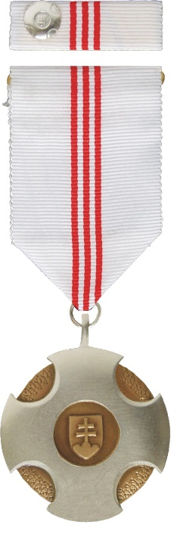  averz | 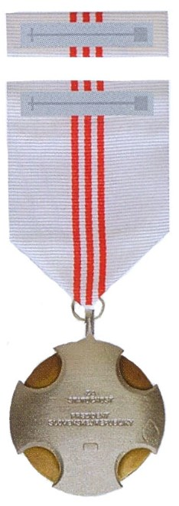  reverz

Medaila Za zranenie v boji

za prvé zranenie | za druhé zranenie | za tretie zranenie
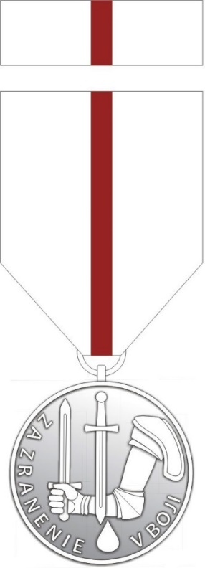  averz | 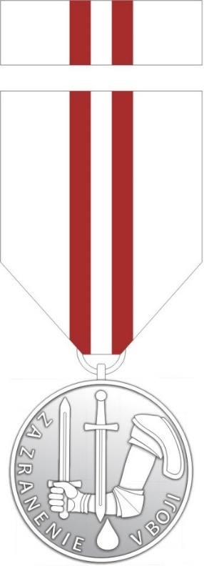  averz | 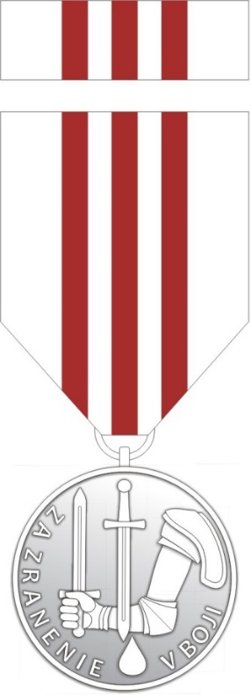  averz | 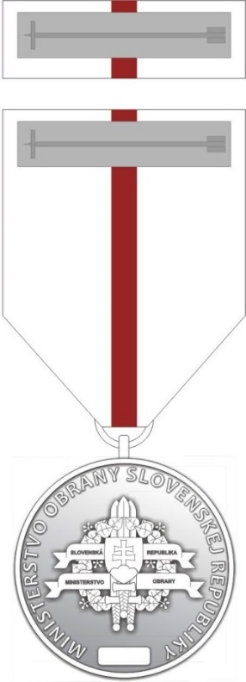  reverz

Medaila Za službu v mierových pozorovateľských misiách

I. stupeň II. stupeň III. stupeň IV. stupeň

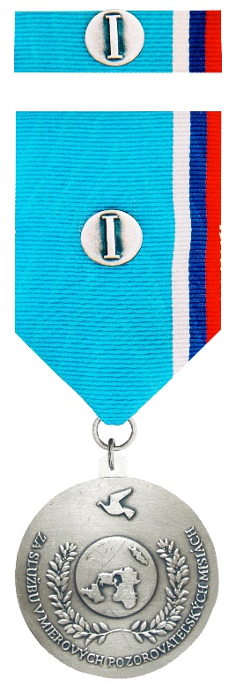  averz | 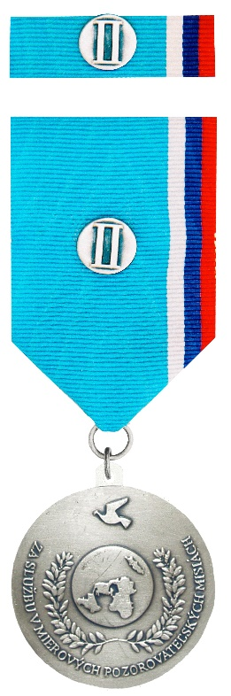  averz | 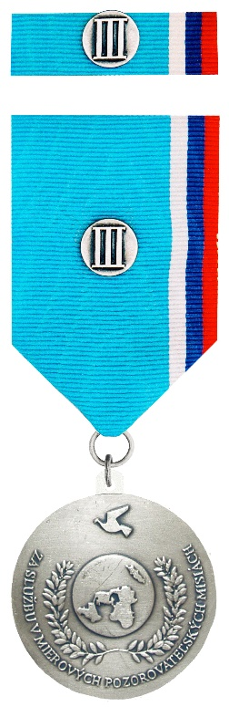  averz | 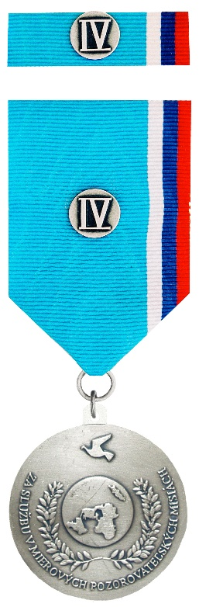  averz

V. stupeň VI. stupeň

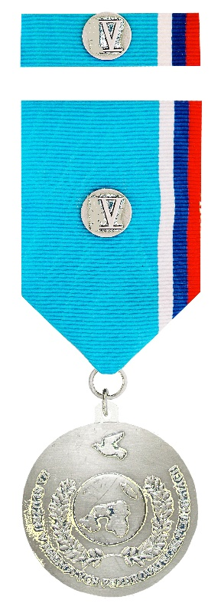  averz | 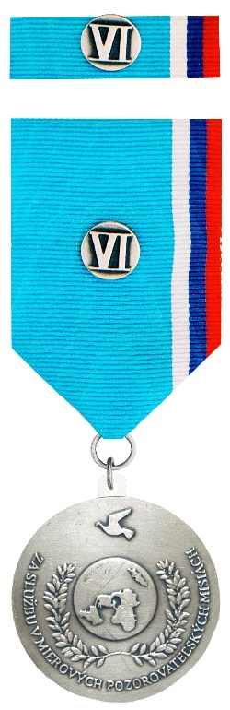  averz | 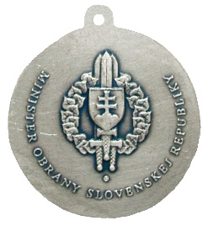  reverz

Medaila Za humanitárnu pomoc

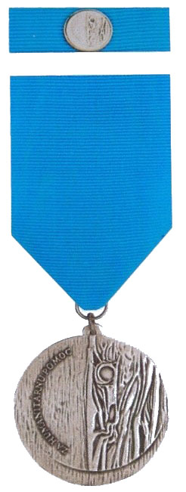  averz | 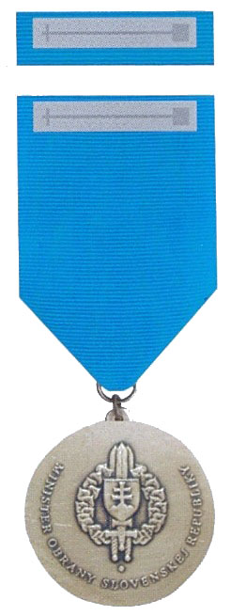  reverz

Pamätná medaila ministra obrany Slovenskej republiky

I. stupeň II. stupeň III. stupeň
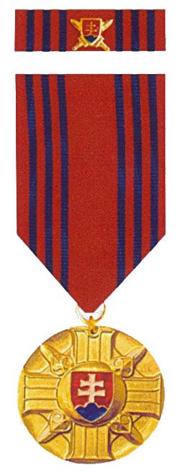  averz | 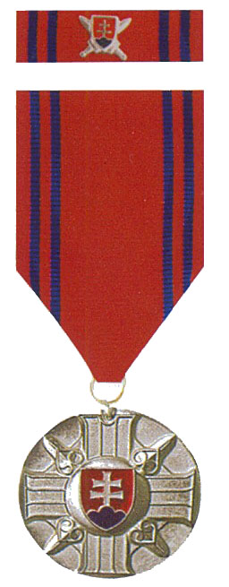  averz | 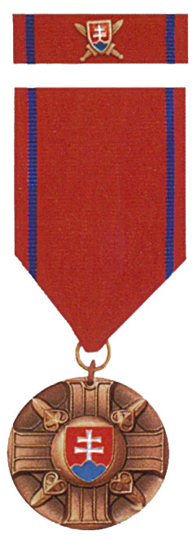  averz | 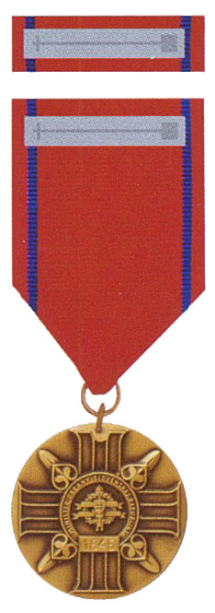  reverz

Medaila Vojenskej kancelárie prezidenta Slovenskej republiky

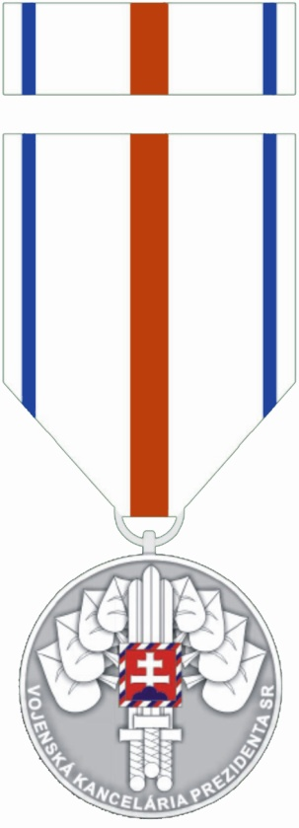  averz | 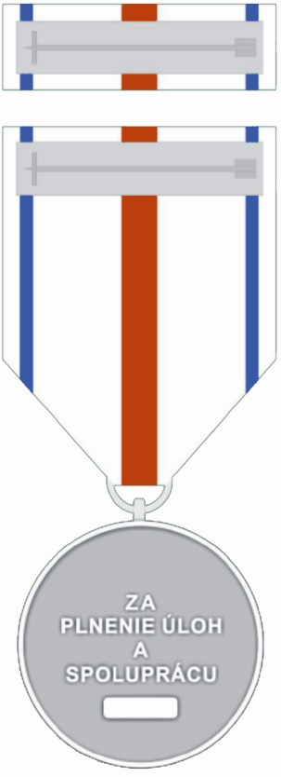  reverz

Medaila Vojenského spravodajstva

I. stupeň II. stupeň III. stupeň
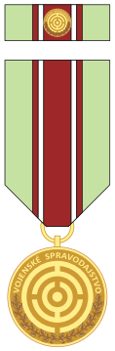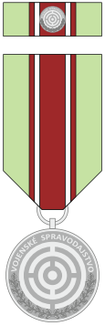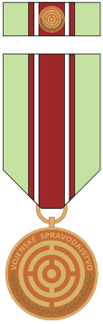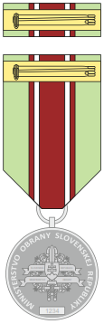
averz averz averz reverz

Medaila Vojenskej polície

I. stupeň II. stupeň III. stupeň
averz | 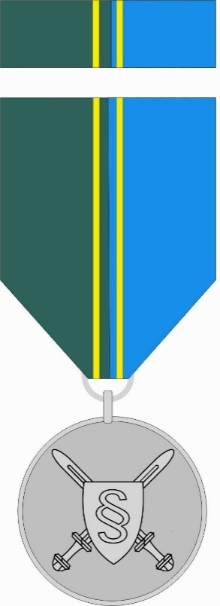  averz | 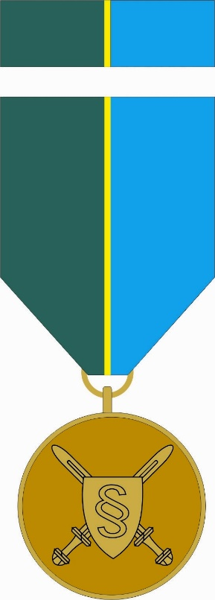  averz | 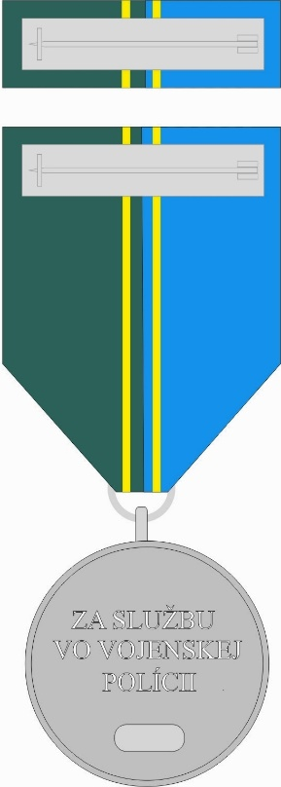  reverz

2. Vojenské kríže

Kríž Za vernosť ozbrojeným silám Slovenskej republiky

I. stupeň II. stupeň III. stupeň
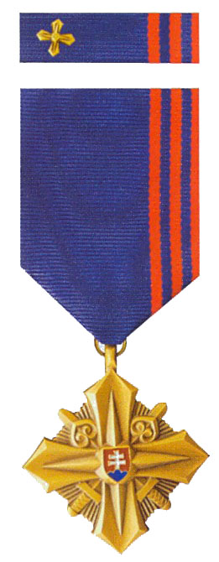  averz | 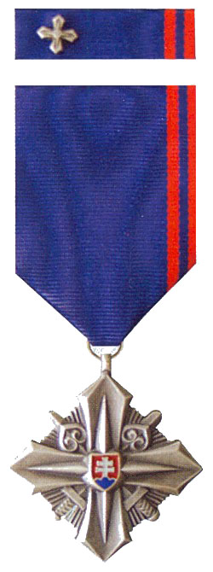  averz | 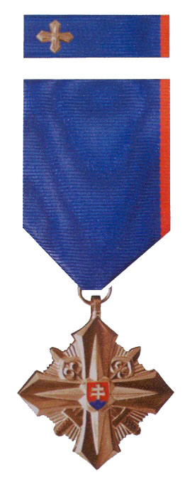  averz | 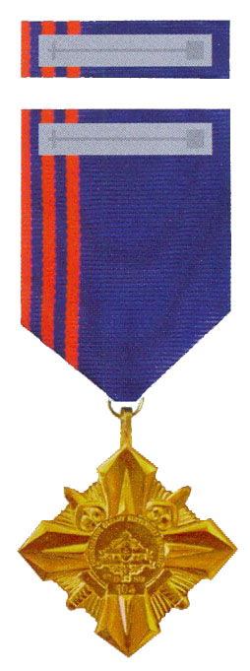  reverz

Pamätný kríž za účasť vo vojenskej operácii

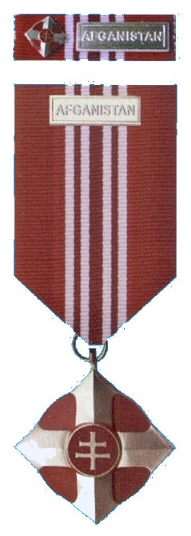  averz | 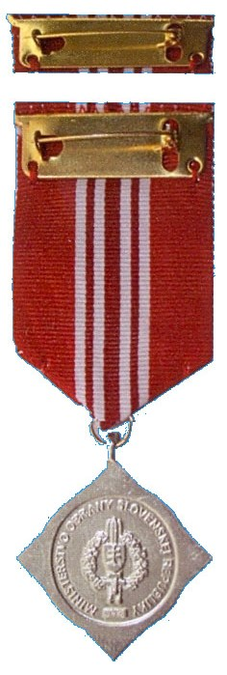  reverz

Pamätný kríž náčelníka Generálneho štábu ozbrojených síl Slovenskej republiky

I. stupeň II. stupeň III. stupeň
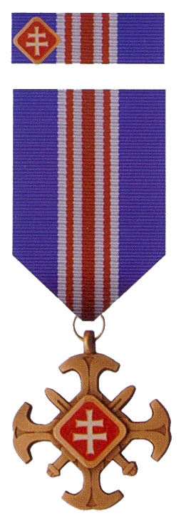  averz | 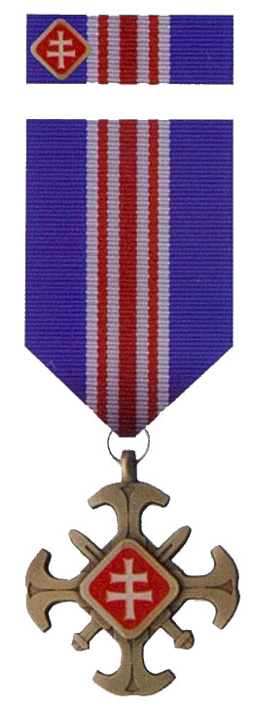  averz | 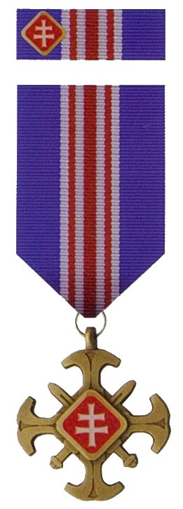  averz | 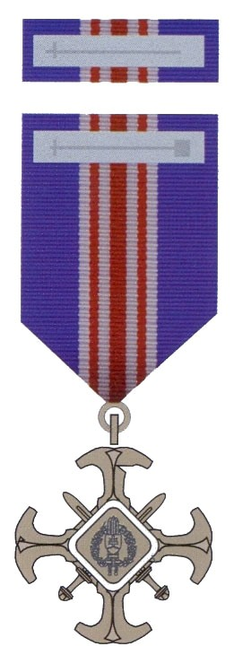  reverz

3. Vojenské odznaky

Čestný odznak ozbrojených síl Slovenskej republiky

I. stupeň II. stupeň III. stupeň
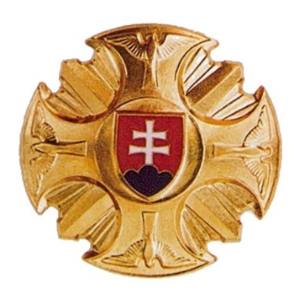 | 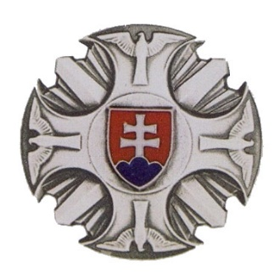 | 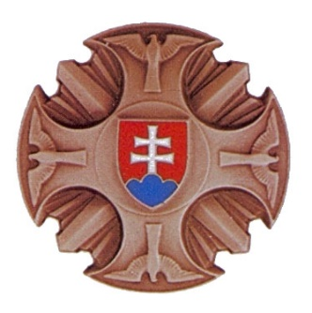

Odznak náčelníka Generálneho štábu ozbrojených síl Slovenskej republiky

I. stupeň II. stupeň III. stupeň
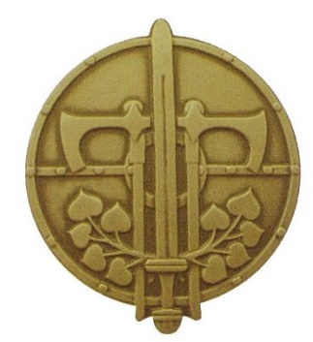 | 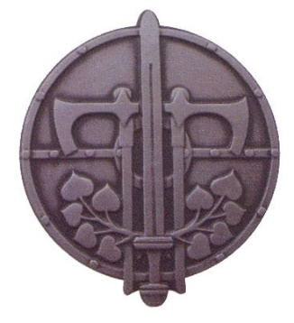 | 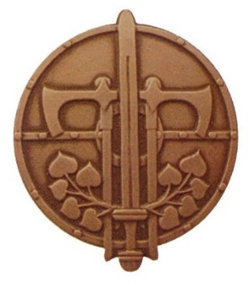

Odznak Za bojový kontakt

